2D turn-based strategie game

Inhoud

Thema, Setting, Genre 3

Thema 3

Setting 3

Genre 3

Idee van het spel 4

Gameplay 5

Mechanics 5

Combat 5

Damage types 5

Weapons 6

City Building 6

Controls 6

Tutorial 6

Game Design 7

Art 8

Sound 9

# Thema, Setting, Genre

## Thema

Vechten, world/city-builder en denkvaardigheid zijn de thema’s van het spel. Tijdens het spel moet je jouw stad weer opbouwen, met het opbouwen van de stad krijg je meerdere upgrades naar je eigen character. Met deze upgrades kan je jou eigen character sterker maken of jouw compagnons sterker maken om tegen de vijand te vechten. Tijdens het vechten word je denkvaardigheid uitgedaagd. Om alle gevechten te winnen moet je de beste strategie uitdenken.

## Setting

De game speelt zich af in een fantasie universum in een middeleeuwse setting. Naast de gewoonlijke zwaard/schild/pijl en boog zit er ook Magic in.

## Genre

De game is een 2D turn-based strategie world/city builder.

# Idee van het spel

Het idee van het spel is een city builder, hoe meer je de stad opbouwt hoe sterker je jou character en compagnons kan maken. Hun sterkere uitrusting geven of nieuwe magische krachten leren etc. Door de game heen kan je nieuwe plekken bezetten in de wereld die andere grondstoffen geven. Met deze nieuwe grondstoffen kan je nieuwe gebouwen/uitrusting maken. Het doel is uit eindelijk om de hele wereld te veroveren.

# Gameplay

## Mechanics

In de game zijn meerdere mechanics die je kan gebruiken om de game meer interessant te maken. De 2 belangrijkste mechanics voor de game zijn de city building en de combat mechanic. De city building en de combat mechanics hebben ook met elkaar te maken. Hoe beter je de city building mechanic doet hoe sterker je wordt in de combat mechanic.

## Combat

De combat mechanic is best wel uitgebreid. Je kan heel veel verschillende soorten combat hebben, sommige zijn slecht tegenover andere en beter tegenover andere. Op deze manier moet je goed vooruitplannen en kan je een strategie bedenken tegen de vijand.

### Damage types

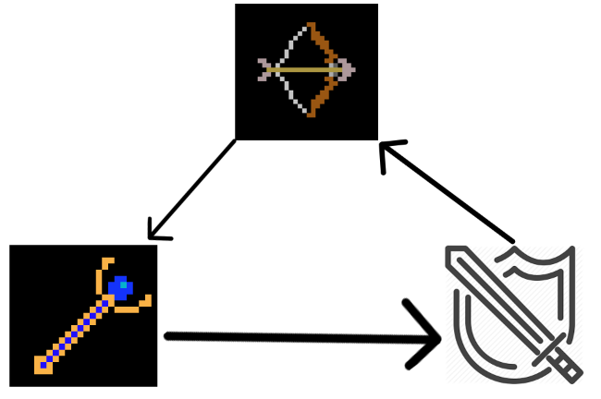In de game zitten 3 damage types met meerdere subtypes. De subtypes geven specifieke bonussen en ook sommige negatieve bonussen zodat je meer keuze hebt voor de strategie en ervoor zorgt dat niet 1 specifieke damage/subtype overpowered is. Elke damage type is zwak tegen 1 en sterk tegen 1, als 2 dezelfde damage types tegenover elkaar staan dan doen hun geen extra damage en krijgen hun ook geen extra damage. Dit maakt het zo dat er altijd een mogelijkheid is om een voorsprong op jouw vijand te krijgen. Damage types worden automatisch aan een character gegeven gebaseerd op welke wapens hun gebruiken. De compagnons starten met 1 damage type en kunnen die niet veranderen. Jouw eigen character kan tussen damage types switchen.

#### Ranged

De ranged damage type is zwak tegen de melee damage type en sterk tegen de magic damage type. De ranged type gebruikt vooral de wapens pijl en boog. De ranged damage type heeft 3 subtypes.

##### Archer

De subtype Archer heeft een extra damage bonus met de pijl en boog.

##### Hunter

De Hunter gebruikt een kleinere pijl en boog dan de Archer waardoor die niet een extra damage bonus krijgt met de pijl en boog, maar de Hunter heeft wel een Dagger bij zich, waardoor die zich beter kan afweren van Melee attacks.

##### Scout

De Scout gebruikt net zoals de Hunter een kleinere pijl en boog vergeleken met de Archer en heeft ook geen Dagger zoals de Hunter, maar de Scout is licht op zijn voeten. De Scout krijgt een extra kans om attacks te Ontwijken.

#### Magic

De Magic damage type is zwak tegen de Ranged damage type en sterk tegen de Melee damage type. De magic type kan 2 wapens gebruiken, een boek en een wand. Als ze het boek gebruiken krijgt de character een kleine boost in damage en als ze de wand gebruiken krijgen ze een kleine boost in de verdediging. Vergeleken met de Ranged damage type heeft de Magic damage type niet echt subtypes, hun hebben elementen waarin ze gespecialiseerd kunnen zijn, waardoor ze meer damage doen met de ability’s die de elementen gebruiken. Elk element heeft weer een ander element dat hun countert en sterk is tegen een ander element.

##### Fire

##### Wind

##### Water

##### Nature

#### Melee

De melee damage type is zwak tegen de magic damage type en sterk tegen de ranged damage type. Melee heeft meerdere classes. De classes worden

### Weapons

#### Zwaard

#### Schild

#### Dagger

#### Magic Enchantment

## City Building

## Controls

## Tutorial

# Game Design

Je speelt als een ex-strateeg van het leger die als een oorlogscrimineel in de kerkers van het paleis is gegooid.

# Art

# Sound